**附件1： 需求文件**

1. **项目一览表:**

|  |  |  |  |  |
| --- | --- | --- | --- | --- |
| **序号** | **采购内容** | **人员** | **主要参数、要求** | **交货期** |
| 1 | 工作服 | 127 | 见下图 | 签订合同之日起10日内 |

注：颜色和款色面谈。

|  |  |  |  |  |  |
| --- | --- | --- | --- | --- | --- |
| 序号 | 工作服规格 | 单位 | 价格（元） | 图样 | 备注 |
| 1 | 外套型牛仔服（100%棉）（除承压类检验员外全体人员领用） | 1套 |  |  | 胸前左袋口绣广东特检LOGO |
| 2 | 衬衣型牛仔服（100%棉）（全体人员领用） | 1套 |  | dbca0470f368bfb2d8e868767b5f1d0 | 胸前左袋口绣广东特检LOGO |
| 3 | 连体牛仔服（100%棉）（承压类检验员领用） | 1套 |  |  | 胸前左袋口绣广东特检LOGO |
| 4 | 长袖白色衬衣  深蓝色西裤（全体人员领用，内勤人员不领衬衣型牛仔服时可以领2套） | 1 套 |  |  | 胸前左袋口绣广东特检LOGO |
| 5 | 短袖白色衬衣  深蓝色西裤（全体人员领用） | 1套 |  | 068546adea6e267924f28b1a34d1278 | 胸前左袋口绣广东特检LOGO |
| 6 | 短袖POLO衫 | 1件 |  |  | 胸前左袋口绣广东特检LOGO |

注：1、劳保服（牛仔服）胸前左袋口绣广东特检LOGO尺寸和颜色如下图：

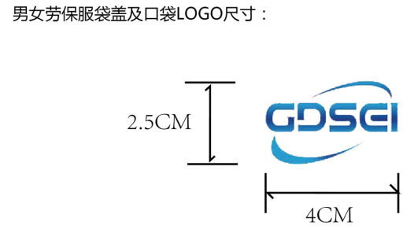

2、衬衣和POLO衫胸前左袋口绣广东特检LOGO尺寸和颜色如下图：

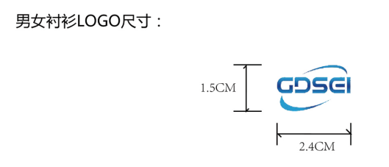

1. **质保期及售后服务要求**
2. 质量保证期（简称“质保期”）为1年，成交人对所供产品提供至少一年服务,包修、包换、包维护。
3. 质保期内，如所供产品因非人为因素出现故障而造成短期停用时，则质保期和免费维修期相应顺延。如停用时间累计超过60天则质保期重新计算。
4. 供应商须随时进行技术支持。
5. **交付要求**
6. 成交人保证所供货的均为原厂商生产的全新合格产品，且为原生产厂商和中国政府允许在中华人民共和国地区销售的产品。
7. 成交人应将系统的授权文件、用户手册、有关单证资料等交付给采购人。
8. **安装、部署与验收**

1、采购人组成验收小组按国家有关规定、规范进行验收，必要时邀请相关的专业人员或机构参与验收。

2、如果产品验收不合格或经计量不合格的，需方有权作更换或退货处理，并由供方承担全部费用（包括运输、计量、服务费等）

1. **付款方式**

在到货并验收合格、需方收到供方开具的采购合同总价的发票后，需方在15个工作日内以支票或银行汇款（含电汇）的形式支付采购合同单总价款项

**附件2： 报 价 表**

|  |  |  |  |  |
| --- | --- | --- | --- | --- |
| **序号** | **采购内容** | **人员** | **报价**  **（人民币元）** | **备注** |
| 1 | 工作服 | 127 |  |  |

**注：**

1. **供应商必须按报价表的格式填写，不得增加或删除表格内容。除单价、金额或项目要求填写的内容外，不得擅自改动报价表内容，否则将有可能影响成交结果，不推荐为成交候选人；**
2. **所有价格均系用人民币表示，单位为元，均为含税价；**
3. **平台上报价与报价表合计不一致的，以报价表合计（经价格核准后的价格）为准**
4. **报价表必须加盖单位公章，否则视为无效报价。**
5. **提交资料包括报价表和营业执照、经营业绩等相关资料。**

供应商名称（单位盖公章）：

日期：

**附件3： 用户需求书响应声明函**

**致：广东省特种设备检测研究院江门检测院：**

关于贵单位、贵司发布工作服的招标公告，本公司（企业）愿意参加采购活动，并作出如下声明：

本公司（企业）承诺在报名时已对于用户需求书中的各项条款、内容及要求给予充分考虑，明确承诺对于本项目的用户需求中的各项条款、内容及要求均为完全响应，不存在任意一条负偏离或不响应的情况。本公司（企业）清楚，若对于用户需求书各项条款存在任意一条负偏离或不响应的情况，不被推荐为成交候选人的要求。

本公司（企业）承诺在本次采购活动中，如有违法、违规、弄虚作假行为，所造成的损失、不良后果及法律责任，一律由我公司（企业）承担。

供应商名称（单位盖公章）：

日期：

## 附件4：承诺函

**致：广东省特种设备检测研究院江门检测院：**

关于贵单位、贵司发布工作服的招标公告，本公司（企业）愿意参加竞价，并承诺：

本公司（企业）在本项目中会随时进行技术支持。同时向用户提供量身定做服务。

否则，由此所造成的损失、不良后果及法律责任，一律由我公司（企业）承担。

单位名称：

日期：